

ЧЕЧЕНСКАЯ РЕСПУБЛИКА

НАДТЕРЕЧНЫЙ МУНИЦИПАЛЬНЫЙ РАЙОН

МУНИЦИПАЛЬНОЕ БЮДЖЕТНОЕ ОБЩЕОБРАЗОВАТЕЛЬНОЕ УЧРЕЖДЕНИЕ

«СРЕДНЯЯ ОБЩЕОБРАЗОВАТЕЛЬНАЯ ШКОЛА №3 с.п. ГВАРДЕЙСКОЕ»

НОХЧИЙН РЕСПУБЛИКАН

НАДТЕРЕЧНИ ША-ШЕНА УРХАЛЛА ДЕЧУ К1ОШТАН

ША-ШЕНА УРХАЛЛА ДЕЧУ БЮДЖЕТНИ ЮККЪЕРЧУ ДЕШАРАН ХЬУКУМАТ

«ГВАРДЕЙСКИ ЮЬРТАН ЮККЪЕРЧУ ДЕШАРАН ИШКОЛ №3»

Чеченская Республика, Надтеречный муниципальный район,

с.п.Гвардейское, ул.А.Кадырова,18 Тел. 8-(963)-586-91-92

[gvardeysk.3@mail.ru](mailto:gvardeysk.3@mail.ru), [www.gvardeysk3.edu95.ru](http://www.gvardeysk3.edu95.ru).

**Информация**

**о проведенных уроках доброты в МБОУ «СОШ №3 с.п.Гвардейское»**

С целью формирования толерантного отношения к обучающимся с ограниченными возможностями здоровья и с инвалидностью в МБОУ "СОШ N3 с.п.Гвардейское" проведены Уроки доброты приуроченные Международному дню инвалидов. Был показан документальный фильм об общеобразовательной школе-интернате N1 имени К.К.Грота Красногвардейского района Санкт- Петербурга- первом и старейшем в России учебном заведении для слепых детей.

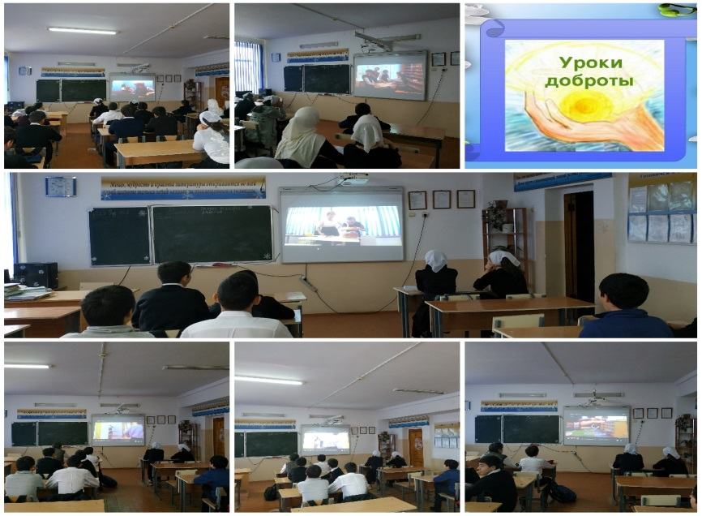

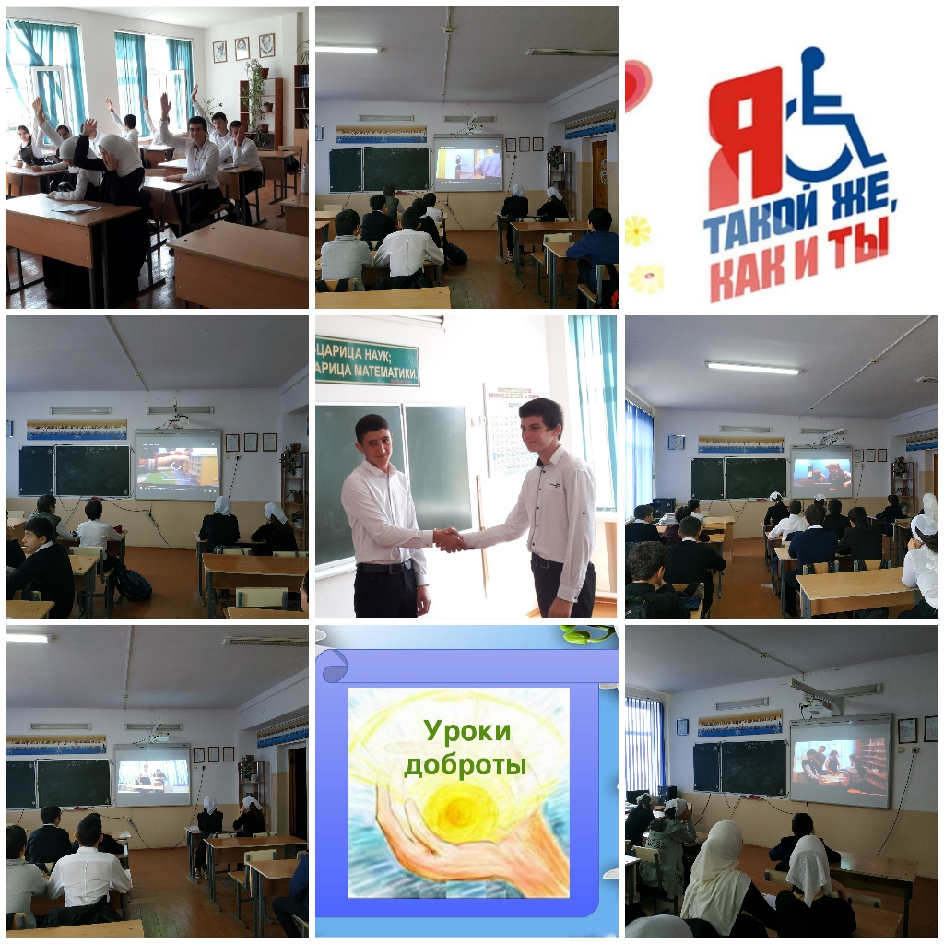

Директор школы _________________/М.С-А.Раиева/